Машины для уплотнения грунтов
- Общие сведения
- Машины статического действия
- Машины динамического действия

Общие сведения
При разработке грунта нарушается его структура, он разрыхляется, значительно уменьшается его плотность по сравнению с той, какую грунт имел в состоянии естественного залегания.
Во избежание последующих оседаний и деформаций зданий и сооружений, обеспечения их устойчивости в течение всего срока эксплуатации грунты, на которых они возводятся, должны обладать достаточной плотностью.
При уплотнении нарушаются связи между минеральными частицами, создается более
плотная их компоновка и вытесняется воздух, благодаря чему грунт приобретает прочность и
стабильность, повышается его несущая способность.
Все процессы уплотнения грунтов в строительстве полностью механизированы. Их выполняют с помощью машин и оборудования.
Классификация
- По характеру силового воздействия на грунт и способу
перемещения рабочего органа относительно уплотняемой зоны грунта.
Различают машины статического (Статическое воздействие реализуется в виде укатки), динамического и комбинированного действия (Динамическое воздействие имеет место при трамбовании и виброуплотнении) Как разновидность виброуплотнения
применяют также комбинацию этого способа с укаткой.
- По способу перемещения рабочего органа относительно уплотняемой зоны грунта различают: самоходные машины, прицепные и полуприцепные орудия, перемещаемые за тягачом (все виды катков), машины с навесными рабочими органами (трамбовочные и вибротрамбовочные машины) и оборудование, перемещаемое за счет импульсных реактивных сил в результате наклонного силового воздействия на грунт (виброплиты).
- По виду рабочего органа уплотняющие машины подразделяются на: катки статические и вибрационные с гладкой, кулачковой и решетчатой металлической обечайкой и катки пневмоколесные; трамбующие машины на базе гусеничных тракторов, управляемые вручную трамбовки с электрическим или бензиновым двигателем, а также трамбовки на базе гидромолотов к гидравлическим экскаваторам; самопередвигающиеся и навесные к базовым шасси виброплиты, а также виброщиты, навешиваемые на стреле экскаватора вместо ковша. Внутри каждого из этих типов они условно делятся по своей массе на легкие, средние и тяжелые.
Выбор того или иного способа уплотнения зависит от характера грунта и толщины уплотняемого слоя. Связные грунты, отсыпаемые относительно тонким слоем, хорошо уплотняются катком статического действия. Такие же грунты на большую глубину можно уплотнять трамбованием. Малосвязные и сыпучие грунты лучше, всего уплотнять вибрационными машинами.

Машины статического действия
Катки статического действия бывают с металлическими вальцами (рис 7.48) и на пневмошинах (рис. 7.49). И те и другие могут быть прицепными, полуприцепными и самоходными. 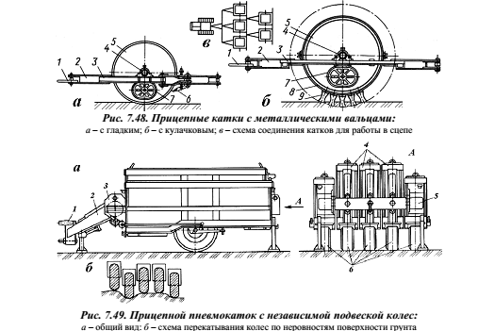
Металлические вальцы изготовляются в виде полых гладких, кулачковых, решетчатых или сегментных барабанов. Полость гладкого или кулачкового барабана (вальца) можно заполнять балластом – песком или водой, увеличивая вес катка. Для укатки грунта на обширных площадях используют сцепы из двух-пяти катков и более, объединенных общими траверсами (рис.7.48, в).
Наиболее просты по конструкции катки с гладкими вальцами (рис. 7.48,а). Они состоят из гладкого пустотелого вальца 5 и охватывающей его рамы 3 с дышлом 2 и сцепным устройством 1 на конце. Ось вальца соединена с рамой через подшипники 4 на торцовых шипах. Для увеличения давления на грунт валец загружают песком через люк 7. Налипший на поверхность вальца грунт
очищается скребком 6, Гладкие катки уплотняют грунт слоями 0,15…0,2 м без его разрыхления или с незначительным разрыхлением на глубину 1…3 см (в несвязных грунтах). Их применяют
преимущественно для прикатки в один-два прохода поверхностей, уплотненных другими катками.
Кулачковые катки (рис. 7.48, б) отличаются от катков с гладкими вальцами наличием на рабочей поверхности вальцов кулачков 9, расставленных в шахматном порядке. Кулачки приваривают или непосредственно к обечайке вальца, или к полубандажам 8, которые затем монтируют на обечайке гладкого вальца. При работе кулачковых катков грунт уплотняется внедряемыми в него кулачками, а на первых проходах также поверхностью вальца. Из-за высоких контактных давлений в конце уплотнения кулачки будут несколько погружены в грунт, вследствие чего на его поверхности останется разрыхленный слой, который при необходимости прикатывают катками с гладкими вальцами. кулачковые катки эффективно применять только для уплотнения рыхлых связных грунтов. Катки с решетчатыми вальцами применяют для уплотнения комковатых и переувлажненных связных грунтов, включая разрыхленные мерзлые и скальные крупнообломочные грунты, а также для измельчения и уплотнения сухих комковых грунтов. Обечайка барабана образована плетеной или сварной металлической сеткой из прутков диаметром около 4 см, образующих квадратные ячейки со стороной около 10 см. В тех же условиях применяются катки с сегментными вальцами. Обод барабана состоит из металлических колец со стальными сегментами или пластинами, расположенными на некотором расстоянии друг от друга как по ширине барабана, так и по его окружности.
Пневмоколесные катки применяют для уплотнения как грунтов, так и гравийных и щебеночных оснований, а также черных смесей и асфальтобетона. Преимуществом этих катков перед катками с жесткими вальцами является то, что при уплотнении каменных материалов они не измельчают их. Отечественная промышленность выпускает прицепные пневмоколесные катки массой до 25 т (с балластом). Ширина уплотняемой полосы достигает 2,6 м, а толщина уплотняемого слоя 0,35 м. Требуемая плотность грунта достигается за 6…10 проходов. Прицепной пневмоколесный каток (рис. 7.49) соединяется с тягачом (трактором или автомобилем) посредством дышла 2 и сцепки 1. Он имеет четыре-шесть пневматических колес 6, соединенных с рамой через балансиры,
и по числу колес несколько балластных ящиков 4. Крайние балластные ящики жестко соединены между собой передней 3 и задней 5 поперечными балками, а ось каждого из колес крепится к днищу соответствующего балластного ящика. Средние ящики балансирно закреплены на задней поперечной балке. Полуприцепные пневмокатки для работы в агрегате с колесными тракторами и одноосными тягачами унифицированы с описанными прицепными катками с независимой подвеской и отличаются от последних лишь сцепными устройствами. Самоходные пневмокатки применяют для уплотнения грунтов и покрытий дорог. В последнем случае, особенно на укатке черных и асфальтобетонных покрытий, их оборудуют шинами с гладкими протекторами и пневматическими распылителями воды для смачивания и охлаждения шин.
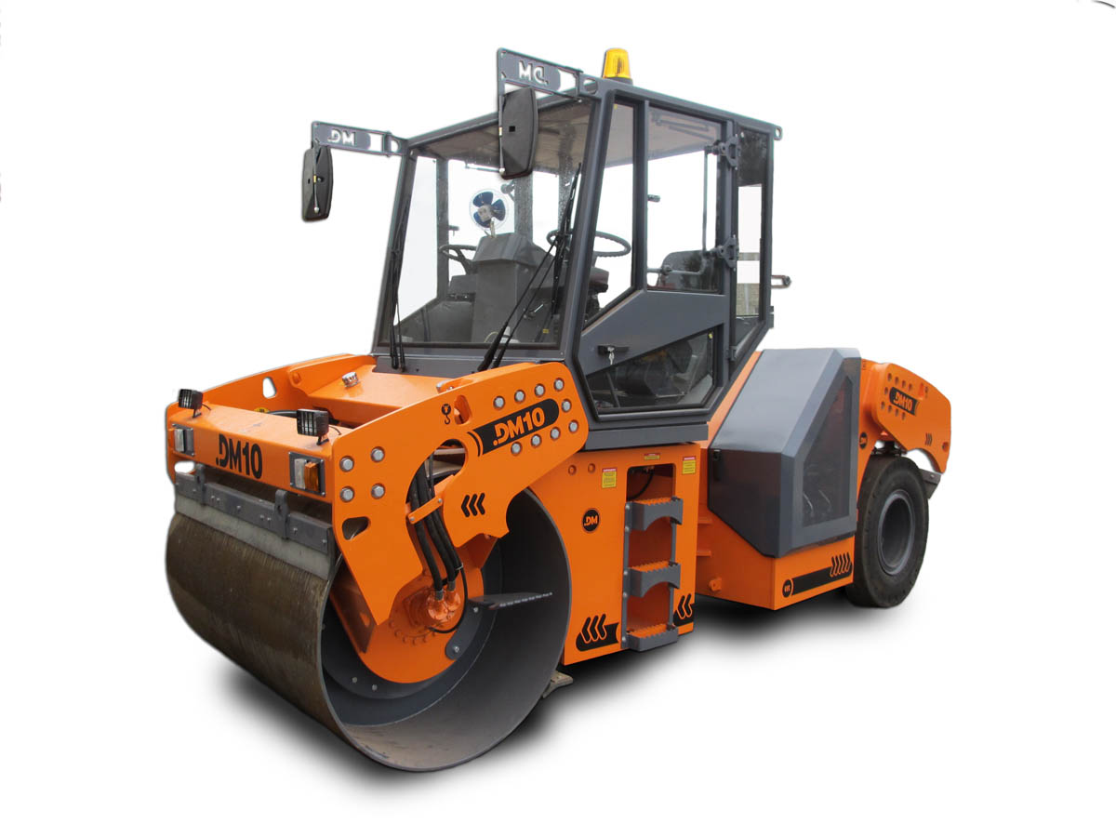
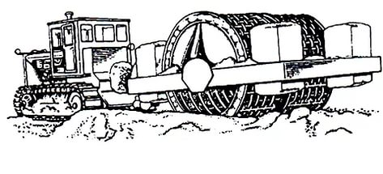
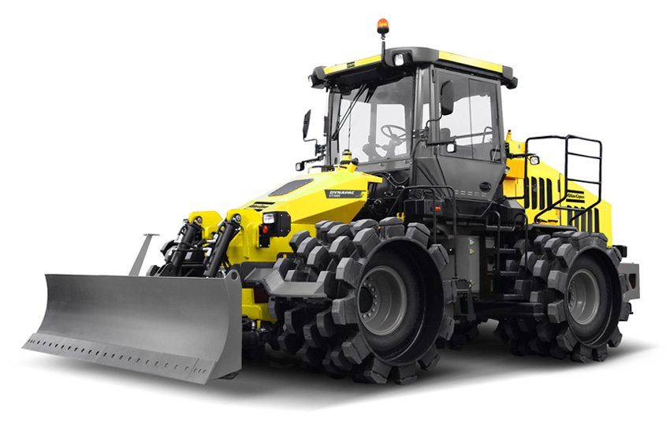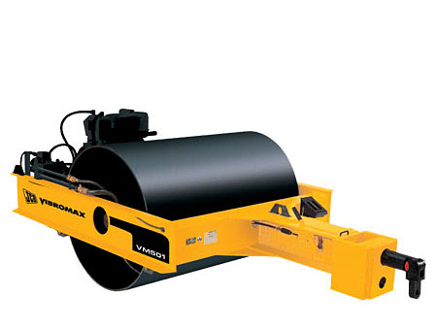
Машины динамического действия
Трамбующие машины уплотняют грунт ударами падающей массы. Трамбованием уплотняют как связные, так и несвязные грунты слоями большой толщины (1…1,5 м). Рабочие органы трамбующих машин в виде чугунных или железобетонных плит круглой или квадратной формы
навешивают на экскаваторы или специально приспособленные для этого машины. В первом случае в качестве базовой машины используют одноковшовый экскаватор со стрелой драглайна, к подъемному канату которого подвешивают плиту массой 0,8…1,5 т с площадью опорнойповерхности около 1 м2. Вспомогательным канатом с легким оттяжным грузом предупреждают закручивание основного каната. Плиту поднимают на высоту 1,2…2 м, с которой ее сбрасывают отключением от трансмиссии барабана подъемной лебедки. Тремя-шестью ударами плиты о грунт достигают его уплотнения на глубину 0,8…1,5 м. Продолжительность рабочего цикла с применение – в местах, труднодоступных для других грунтоуплотняющих машин. Для уплотнения грунтов на объектах с широким фронтом работ используют самоходные трамбующие машины на базе гусеничного трактора (рис. 7.52). Машина оборудована двумя перемещающимися по направляющим чугунными плитами массой 1,3 т каждая, которые поочередно поднимаются и падают на уплотняемую поверхность при непрерывном движении базового трактора. В зависимости от содержания в грунте глинистых частиц уплотнение на глубину до 1,2 м достигается за три-шесть ударов плиты 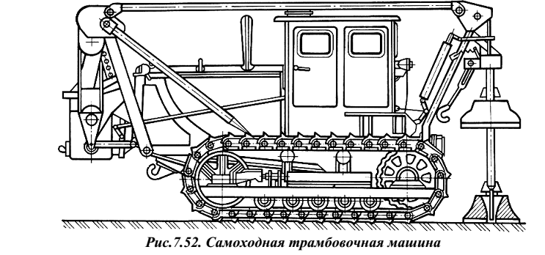
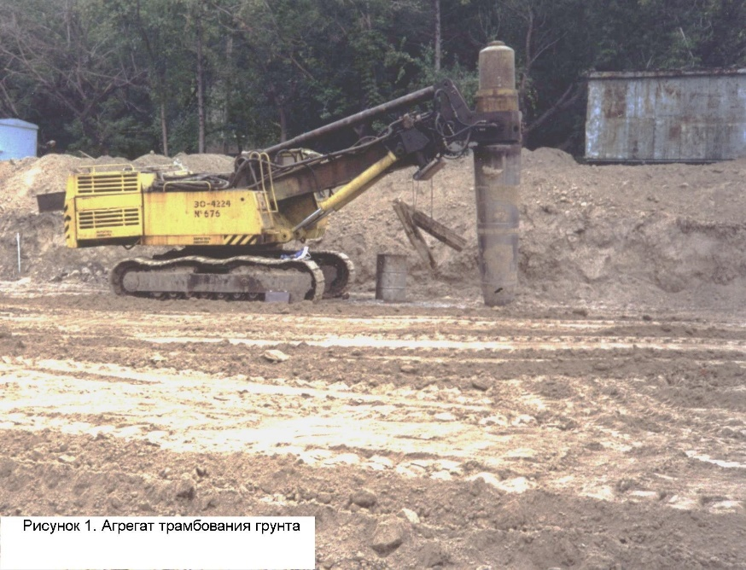
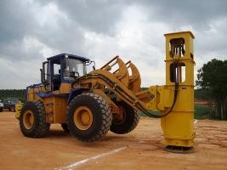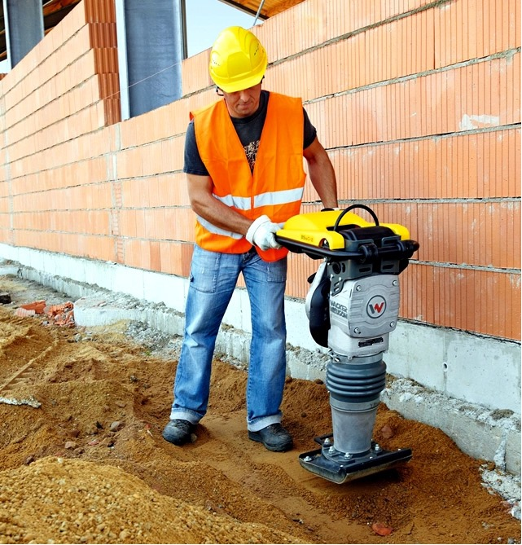
Вибрационное уплотнение производится виброплитами, вибротрамбующими машинами и виброкатками. При уплотнении несвязных грунтов слоями 0,4…0,8 м эта глубина увеличивается в 1,5 раза, а с увеличением толщины уплотняемого слоя до 0,8…1,2 м – в 1,2 раза. Оптимальную толщину уплотняемого слоя грунта принимают равной половине активной глубины. При уплотнении связных грунтов наиболее целесообразна толщина слоя 0,6…0,8 м. ky =1...98,0
Для уплотнения несвязных и слабосвязных грунтов на ограниченных поверхностях применяют вибрационные поверхностные уплотнители (виброплиты). Грунт уплотняют плитой-поддоном 1 (рис. 7,53, а и б)
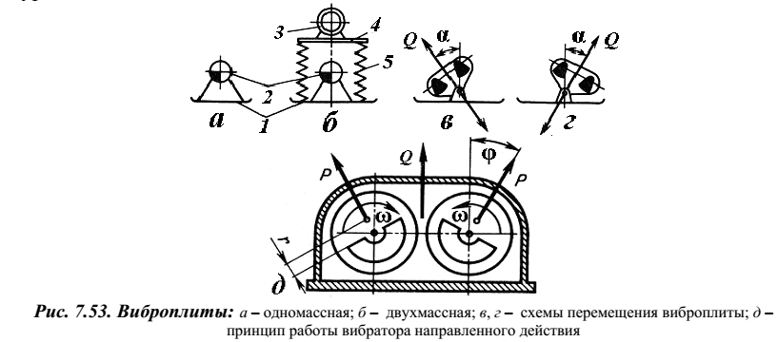
Виброплиты транспортируют на специальных тележках, буксируемых трактором или автомобилем.
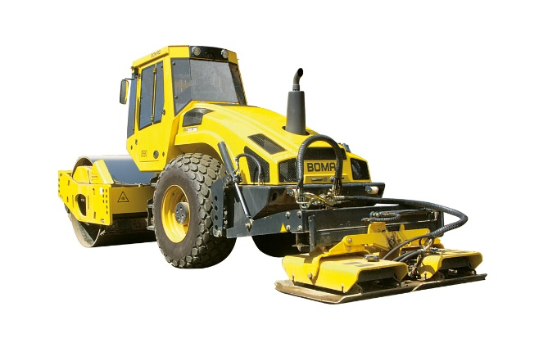
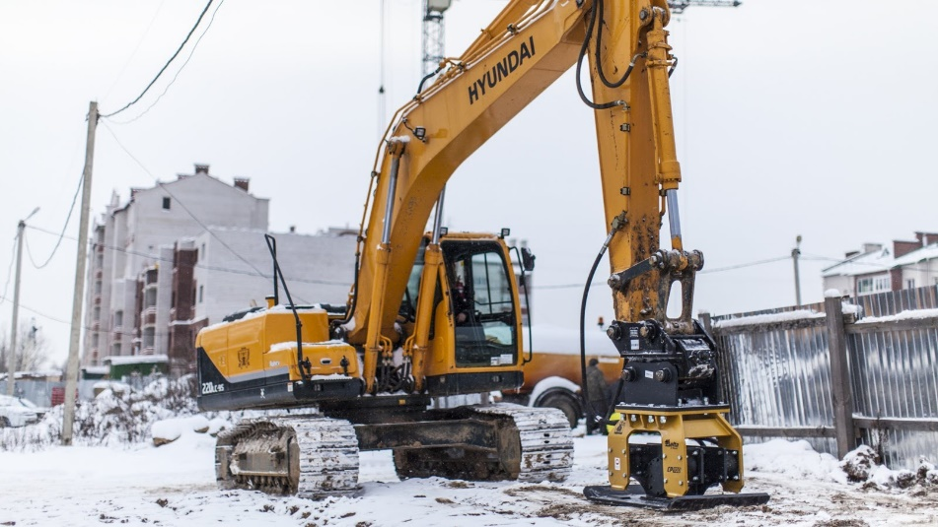
Современные виброплиты производительностью 300…900 м2/ч массой 150…1400 кг уплотняют грунт на глубину 0,3…1 м. Машина приспособлена для грунтоуплотнительных работ в тесных
местах на ограниченной площади. Она может поворачиваться на месте в обе стороны, перемещаться задним ходом. Ударно-вибрационный способ уплотнения грунтов реализуется в
самоходной машине на базе гусеничного трактора с навесным трамбовочным оборудованием (рис. 19.9).
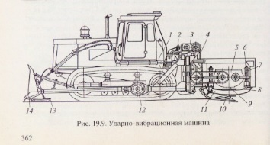
Рабочее оборудование состоит из двух виброударных рабочих органов, смонтированных на раме 11, способной перемещаться в поперечном направлении на 0,5…0,7 м от следа базового
трактора для уплотнения грунтов вне полосы его движения. Генератором вертикальных перемещений трамбующей плиты 10 на каждом рабочем органе служит вибромолот 5, приводимый гидромотором редуктором 3 через двухступенчатую клиноременную передачу 4. Вибромолот устроен подобно вибратору направленного действия и отличается от последнего тем, что его корпус может перемещаться по вертикальным направляющим 6, на которых его среднее (нерабочее) положение фиксировано пружинами 7. В процессе этих перемещений, вызванных вынуждающей силой дебалансов, вибромолот ударяет бойком 9 в нижней части своего корпуса по наковальне 8, жестко соединенной с трамбующей плитой 10. Таким образом, трамбующая плита воспринимает ударные нагрузки через наковальню, а вибрационные – через пружины 7 и направляющие 6, сочетая в воздействии на грунт эффекты трамбования и виброуплотнения.
Рабочее оборудование устанавливают на раме 1, которую через амортизаторы 12 шарнирно крепят на лонжеронах гусеничных тележек базового трактора. Посредством гидроцилиндра 2 рабочее оборудование может быть установлено в рабочее положение или поднято для транспортного передвижения машины. Ударно-вибрационную машину комплектуют
бульдозерным отвалом 14 с планирующей плитой 13 для разравнивания грунта в полосе перемещаемого следом рабочего органа.
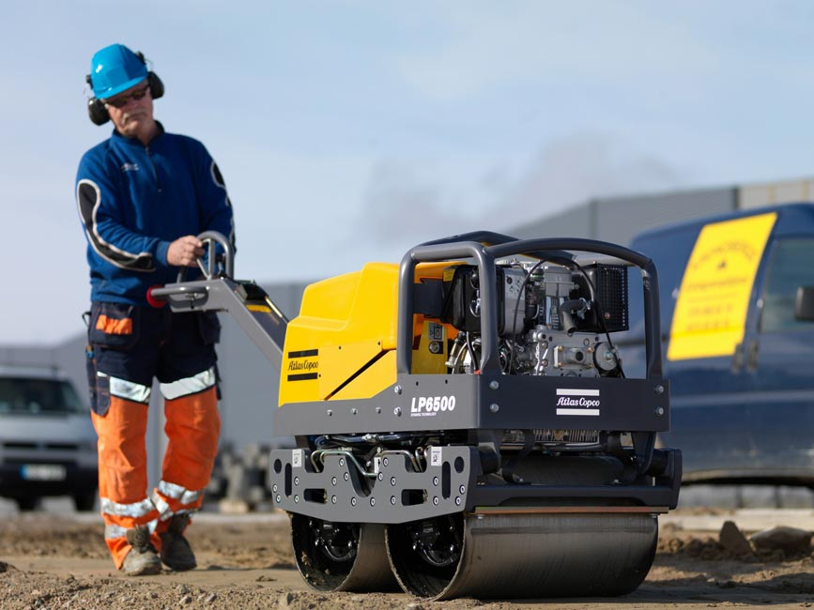
Для уплотнения малосвязных грунтов весьма эффективно применять вибрационные катки с гладкими, кулачковыми или решетчатыми вальцами, внутри которых вмонтирован вибратор направленных колебаний, приводимый от автономного двигателя, установленного на раме катка. Эффективность уплотнения достигается путем совместного действия на грунт гравитационных
и вынуждающих сил, генерируемых вибратором, что позволяет получить требуемую плотность грунта при сравнительно меньшей массе катка. Так, при уплотнении песков путем вибрационного воздействия масса катка может быть снижена примерно в 5 раз, при супесях – в 2 раза, а при уплотнении средних и тяжелых суглинков лишь на 10…30 %. Эффективность вибрационного
воздействия снижается с увеличением содержания в грунте глинистых частиц. Поэтому для уплотнения связных и высокосвязных грунтов требуется применять весьма тяжелые катки. Виброкатки могут работать в вибрационном и виброударном режимах. Последний наступает при амплитудах вынуждающей силы, превышающих удвоенную силу тяжести катка.

